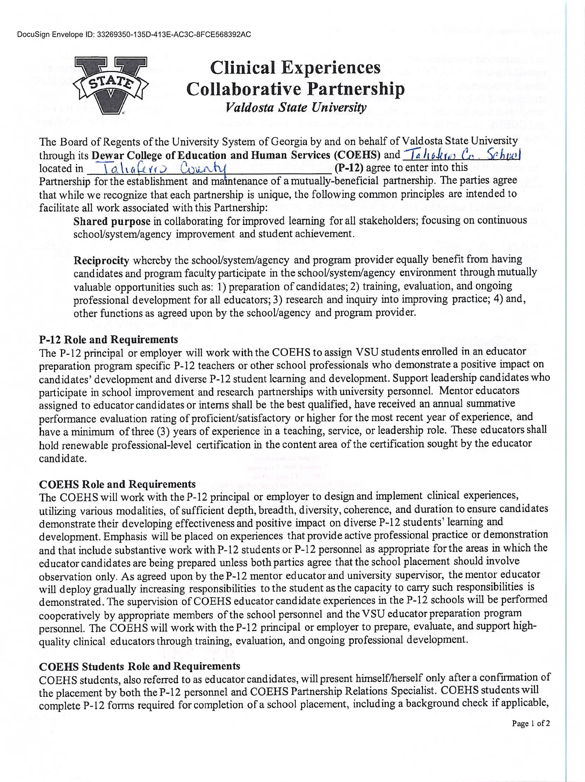

DocuSign Envelope ID: F5867871-0E8A-4051-8584-215E64E50B10

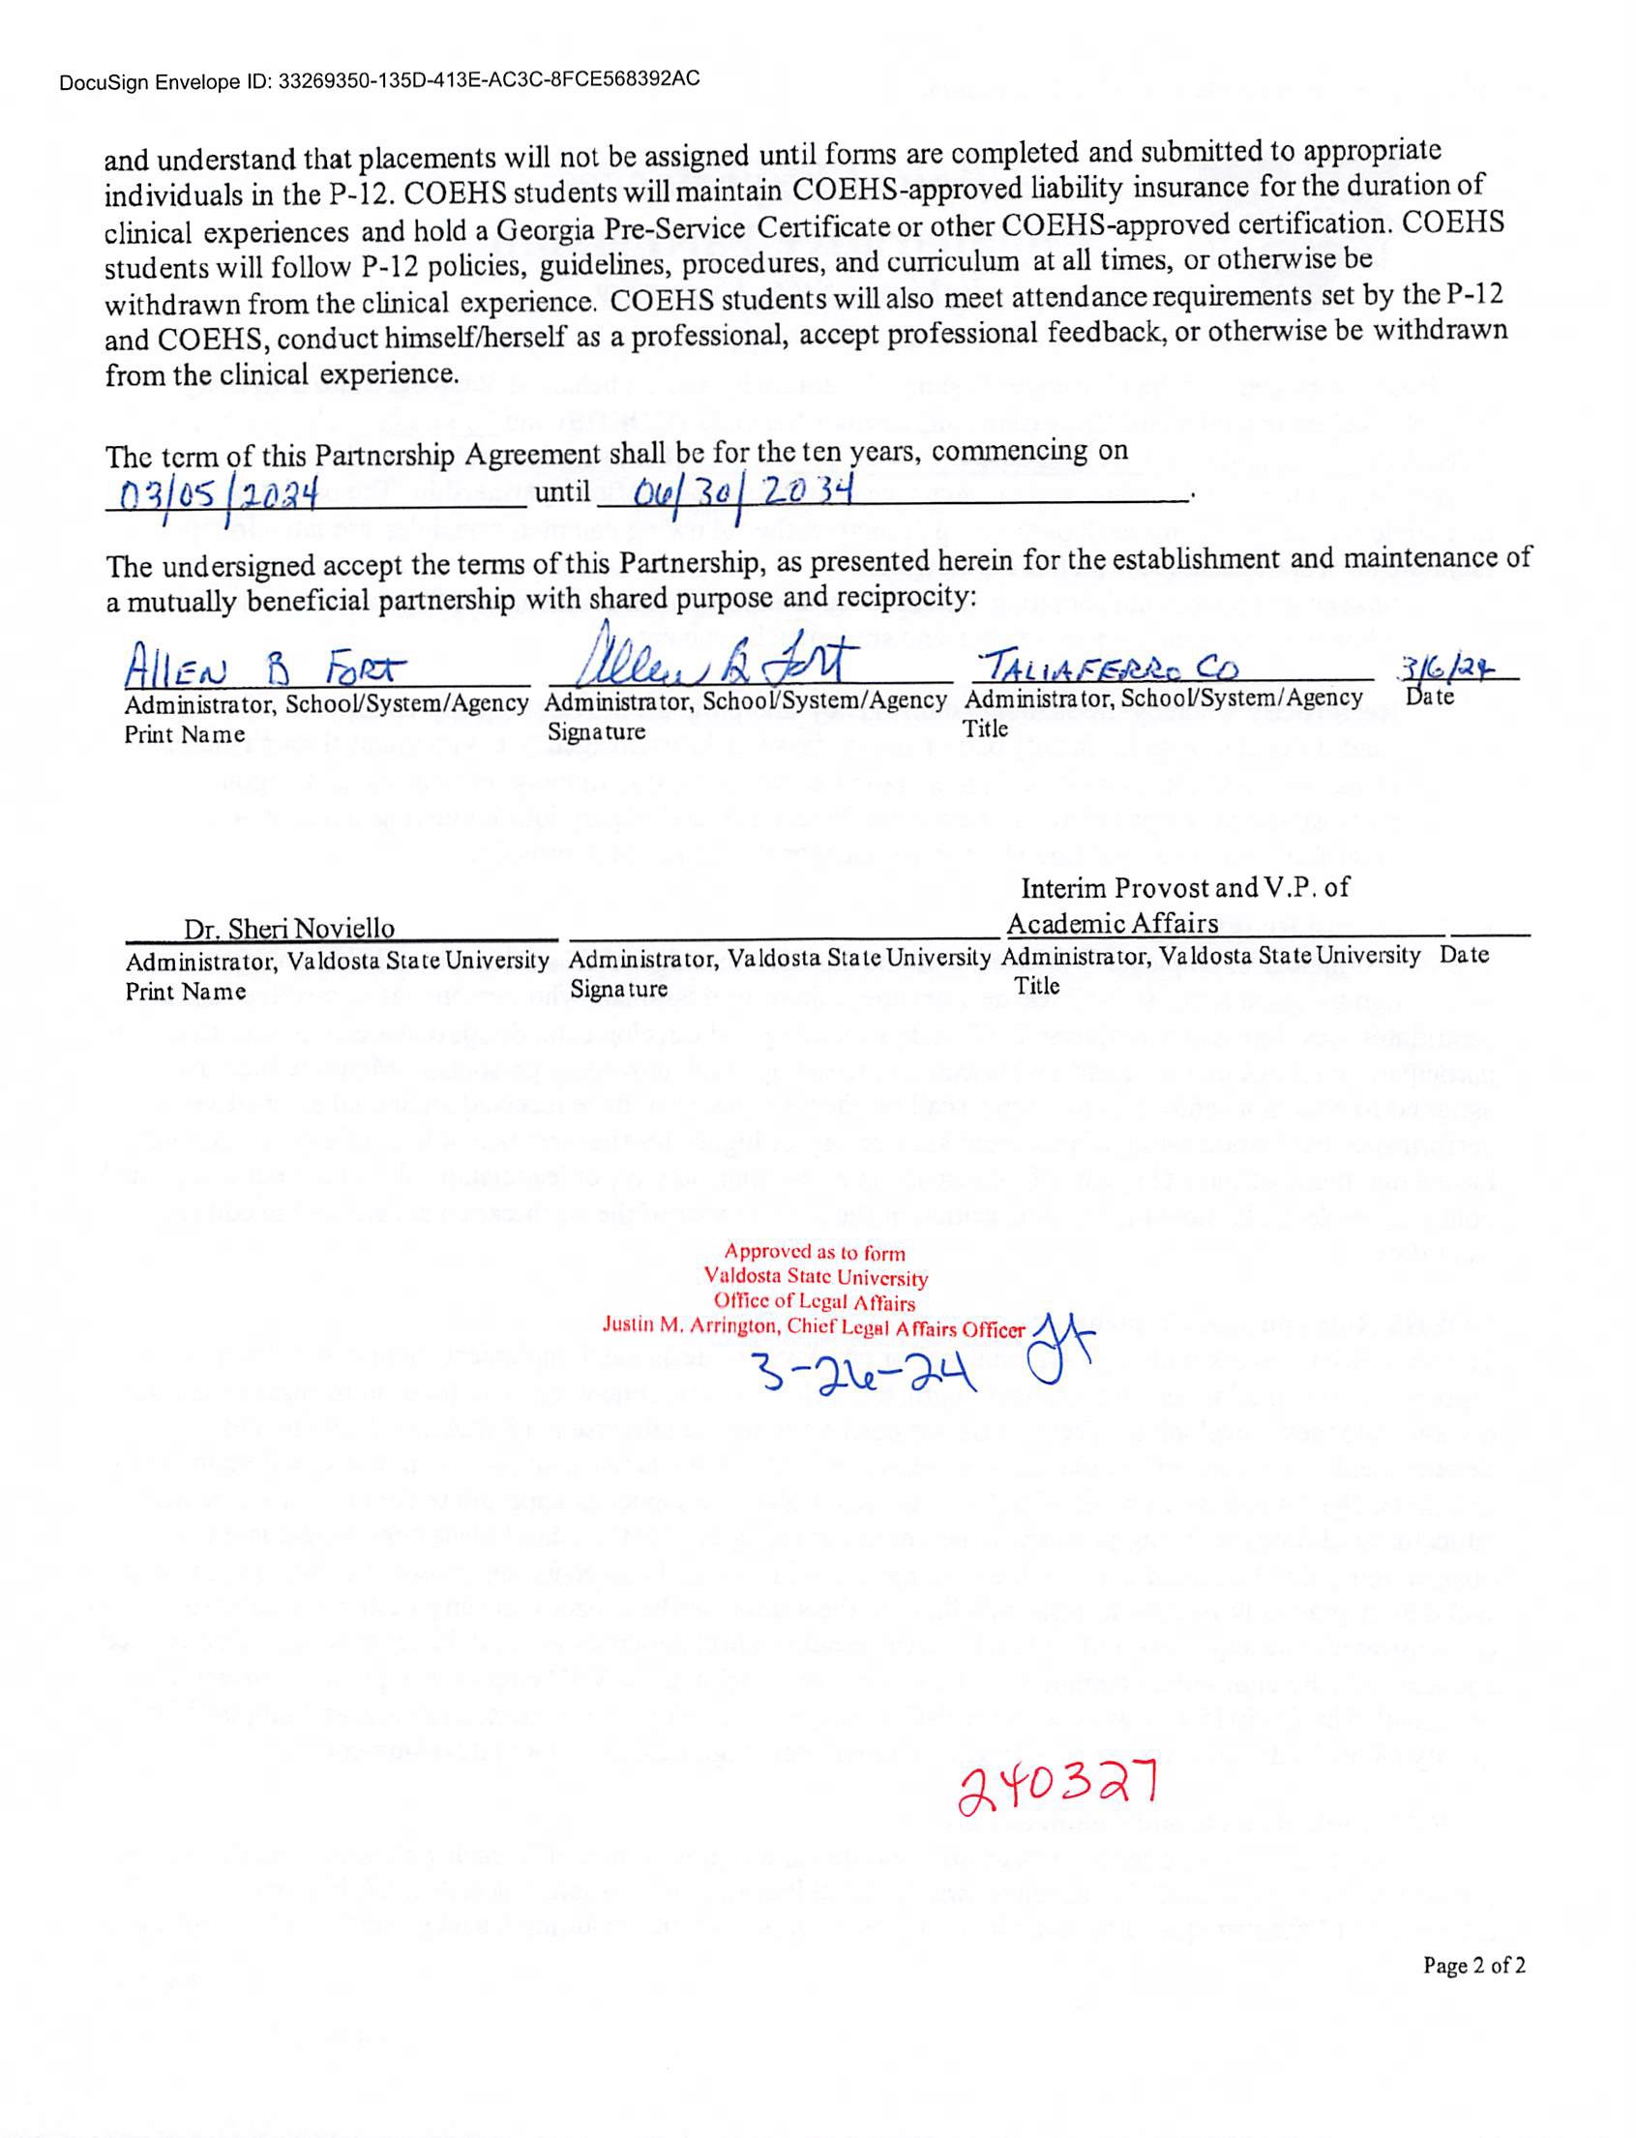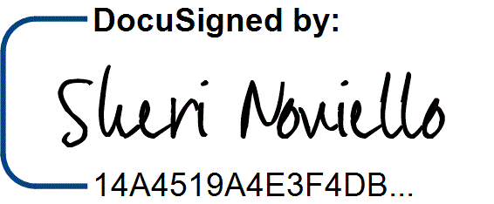

DocuSign Envelope ID: F5867871-0E8A-4051-8584-215E64E50B10

3/30/2024 | 7:32 A